Johan Lidefelt, Svenskt Näringsliv

Underskattade skatter

Genom att fråga befolkningen hur hårt de tror att en vanlig löntagare beskattas, och jämföra resultatet med verkligheten, har Svenskt Näringslivs tagit reda på om skatterna underskattas.

Slutsatser
Vanliga löntagare får inte ens behålla hälften av lönekostnaden, men bara en av tio känner till detta.

Sammantaget är skatterna på vanliga inkomster över femtio procent. En löntagare med en lön på 30 000 kronor i månaden betalar 53 procent i skatt när man beaktar de skatter som belastar lönen samt de konsumtionsskatter som betalas när lönen konsumeras (se tabell 1). En stor majoritet av svenskarna tror dock att skatten på en sådan lön är lägre än femtio procent. Detta beror troligtvis på att flera av skatterna som belastar en vanlig löntagare har dolts. Dels genom att skatt både läggs på bruttolönen och dras av bruttolönen, samt att alla pengar som blir över och konsumeras belastas med höga skatter i form av moms och punktskatter.

Undersökningen
Svenskt Näringsliv har frågat 805 personer hur mycket skatt de tror att en vanlig löntagare betalar.
Resultatet är tydligt:
- Tre av fyra svenskar underskattar skatterna.
- 73 procent tror att man får behålla mer än femtio procent av en vanlig lön, vilket är fel.
- Knappt var tionde svensk (9,8 procent) vet hur höga skatterna på vanliga löner egentligen är.
- 8 procent överskattar skatterna på vanliga löner.
- För varje person som överskattar skatterna på en vanlig lön går det nio personer som underskattar dem.
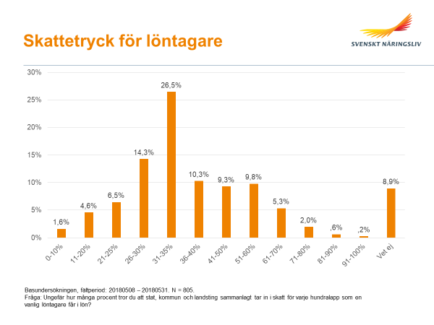

Metod för att beräkna skattetrycket
Beräkningarna i tabell 1 visar två typfall som är tänkta att beskriva inkomstläget som en stor andel av Sveriges löntagare har. Dels en person som har en lön på 30 000 kr i månaden samt ett par som har två löner på 30 000 respektive 45 000 kronor. Skatter som inkluderas är skatter på arbete samt konsumtion. Metoden att beräkna skatterna är en uppdatering av och i enlighet med Swedbanks Institutet för privatekonomis rapport Vart tar våra skattepengar vägen. Där antas att konsumtionsskatter utgör 18,4 procent av lönen netto efter skatt. Även om inte hela nettot konsumeras samma månad utan delvis sparas, kommer nettot förr eller senare att konsumeras av någon. Summa skatter avser alla skatter som redovisas i tabellen som andel av total lönekostnad, dvs lön plus arbetsgivaravgift.

Skattesatsen för kommunalskatt är vald för att ligga nära riksgenomsnittet som är 32,12. Sigtuna kommun har en skattesats på 32,08. I denna summa ingår landstingsskatt och avgift för begravning.
Källa för skattesatserna och beräkningarna avseende direkt och indirekt skatt är Ekonomifakta.

Resultat
För varje hundralapp som en arbetsgivare betalar för en anställd med en lön på 30 000 kr går 53 kronor bort i skatt. Vanliga löntagare får alltså inte behålla hälften av sin lönekostnad.

För ett par med medel- och högre medelinkomst är skatten 55 procent. Det beror på att den person har en inkomst på 45 000 kronor per månad betalar 1188 kronor i statlig skatt varje månad, vilket höjer genomsnittsskatten för paret. Den genomsnittliga skatten för personen som tjänar 45 000 kronor i månande är 56 procent.

Tabell 1. Skatter som andel av inkomsten
 | Ensamstående | Två vuxna
Månadsinkomst, kr | 30 000 | 30 000+45 000
- Skatt på arbete, direkta skatter
Statlig skatt |  | 1 188
Kommunalskatt inkl. landsting och kyrkoavgift (Sigtuna 32,08%) | 9 335 | 23 517
Jobbskatteavdrag | 2 240 | 4 503
- Skatt på arbete, indirekt
Arbetsgivaravgift (31,42%) | 9426 | 23 565
Skatt på konsumtion
- Moms och punktskatter (18,4%) | 4 215 | 10 301
Summa skatter (A+B+C) | 20 736 | 54 068
Skatt som andel av löneutrymmet | 53 % | 55 %
Källa: Egna beräkningar samt ekonomifakta.se. Följer Swedbank privatekonomis beräkningar från 2012 rörande antagande om konsumtionsskatt.

Notering:
I rapporten Underskattade skatter (2015) av Nima Sanandaji för Svenskt Näringsliv gjordes en liknande analys och kartläggning av skatterna och uppfattningarna om skatterna som i denna pm. Rapporten finns tillgänglig här: https://www.svensktnaringsliv.se/migration_catalog/Rapporter_och_opinionsmaterial/Rapporter/underskattade-skatterpdf_624362.html/BINARY/Underskattade%20skatter.pdf

Författare Maria Ahrengart, Swedbank, senaste version utgiven Oktober 2012.

